Descripción
En esta práctica se trata de utilizar las diversas herramientas, conocimientos y recursos que permitan crear un sistema con las siguientes características:
- Al menos 3 nodos.
- Debe permitir que puedan aumentarse o disminuirse el número de servidores de forma dinámica.
- Algún recurso que permita redundancia en el almacenamiento (GlusterFS) o BBDD redundante (MongoDB, Cassandra).
- Algún mecanismo de control de seguridad (Fail2ban).

Elementos adicionales:
- Monitorización del sistema.
- Balanceo de carga.
- Recursos disponibles que ofrezca el proveedor cloud.
- Diagramas describiendo el sistema: https://www.yworks.com/products/yed

Desarrollo
Para el desarrollo se puede utilizar AWS Educate o algún sistema equivalente.

Descripción del proyecto
Para todo el proceso, se ha contado con los servicios de Microsoft Azure https://azure.microsoft.com/es-es, que nos brinda todo lo necesario para llevarlo a cabo.
Se ha desarrollado un sistema compuesto por: un clúster de 4 nodos, que pueden aumentarse o disminuirse según necesidad, bajo Ubuntu Server. Incluye un sistema redundante de almacenamiento Gluster File System, con un factor de replicación de 2. Además, cada nodo tiene una IP pública y 2 discos dispuestos en RAID0.

Recursos añadidos
Para dotar a la infraestructura de mayor seguridad, se ha optado por incluir un Firewall de Azure y Fail2ban. Este último, implementado a través de consola, desde los repositorios de Ubuntu. Por otro lado, también se ha optado por añadir un Balanceador de Equilibrio a dicha infraestructura, con un back-end determinado, regla de equilibrio de carga, NAT de entrada y sondeo de estado, a través de un monitor de conexión Network Watcher , que nos permite configurar y realizar el seguimiento de los cambios en la topología de red, la latencia y el alcance de la conexión. Si surge un problema, nos indica porqué se produjo y cómo solucionarlo.
A continuación, se adjuntan algunas capturas, que nos orientan sobre el desarrollo y puesta en marcha de dicha infraestructura:

Descripción del sistema
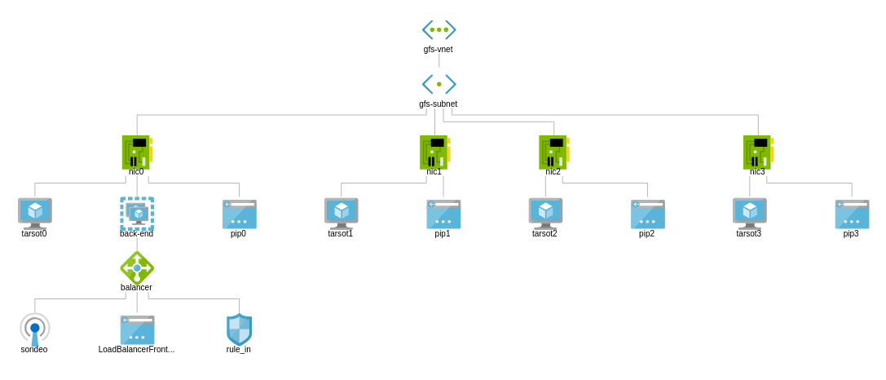
Grupo de recursos utilizados
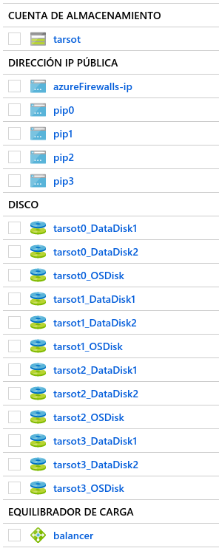
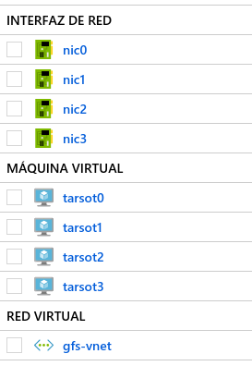
Nodos
A modo de ejemplo, se detallan algunos parámetros de monitorización de los servidores, durante un periodo de actividad equivalente a doce horas:

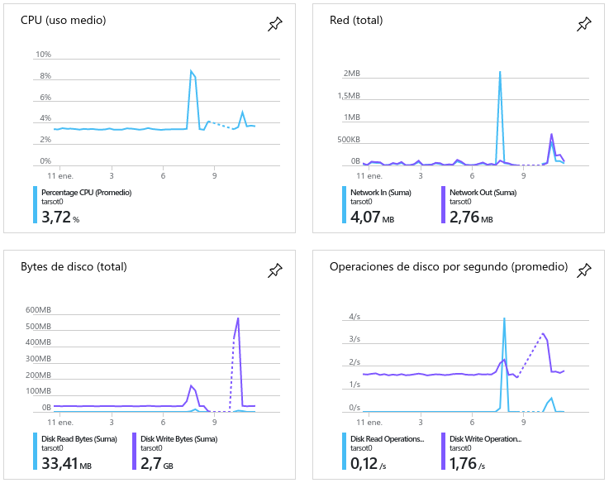
Servidor 1 (tarsot0)

Servidor 2 (tarsot1)
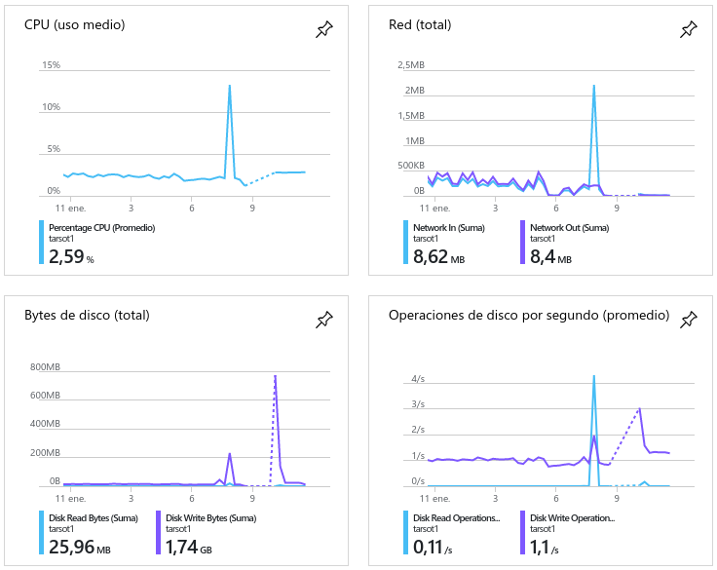

Servidor 3 (tarsot2)
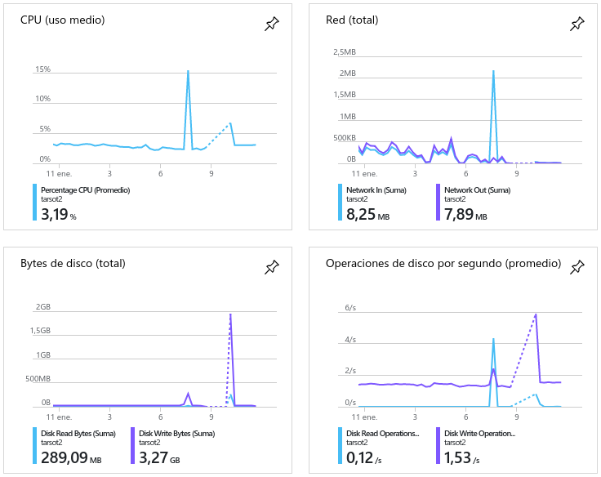

Servidor 4 (tarsot3)
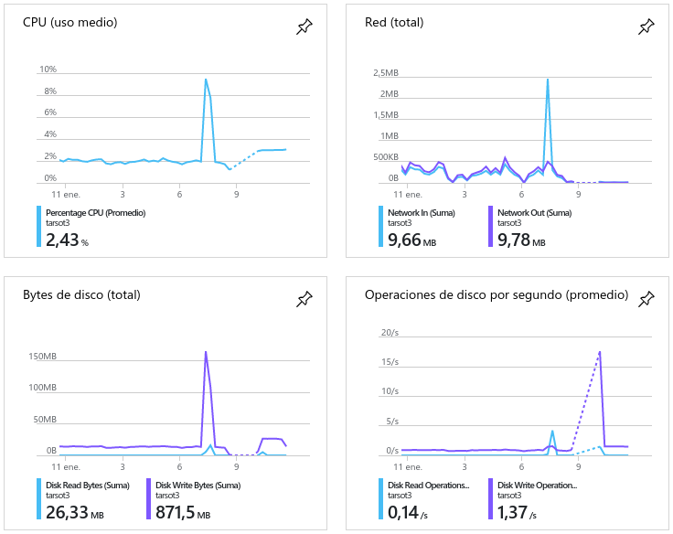

Network watcher
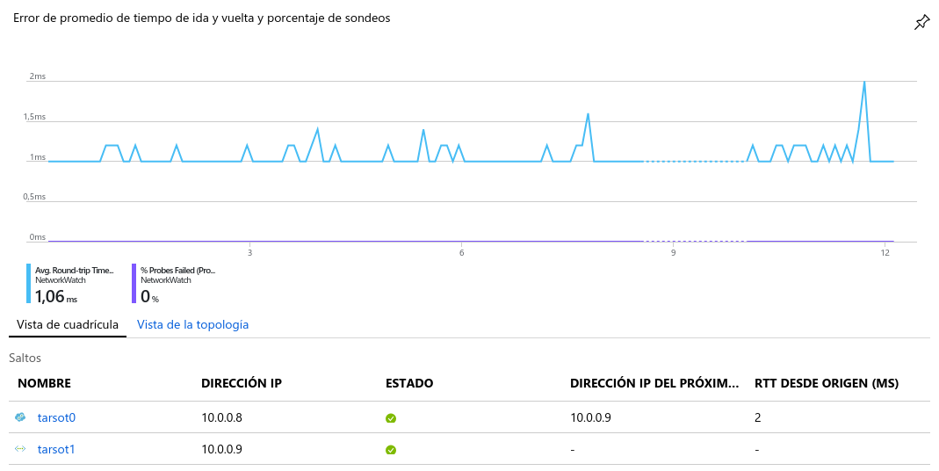
Fail2ban
